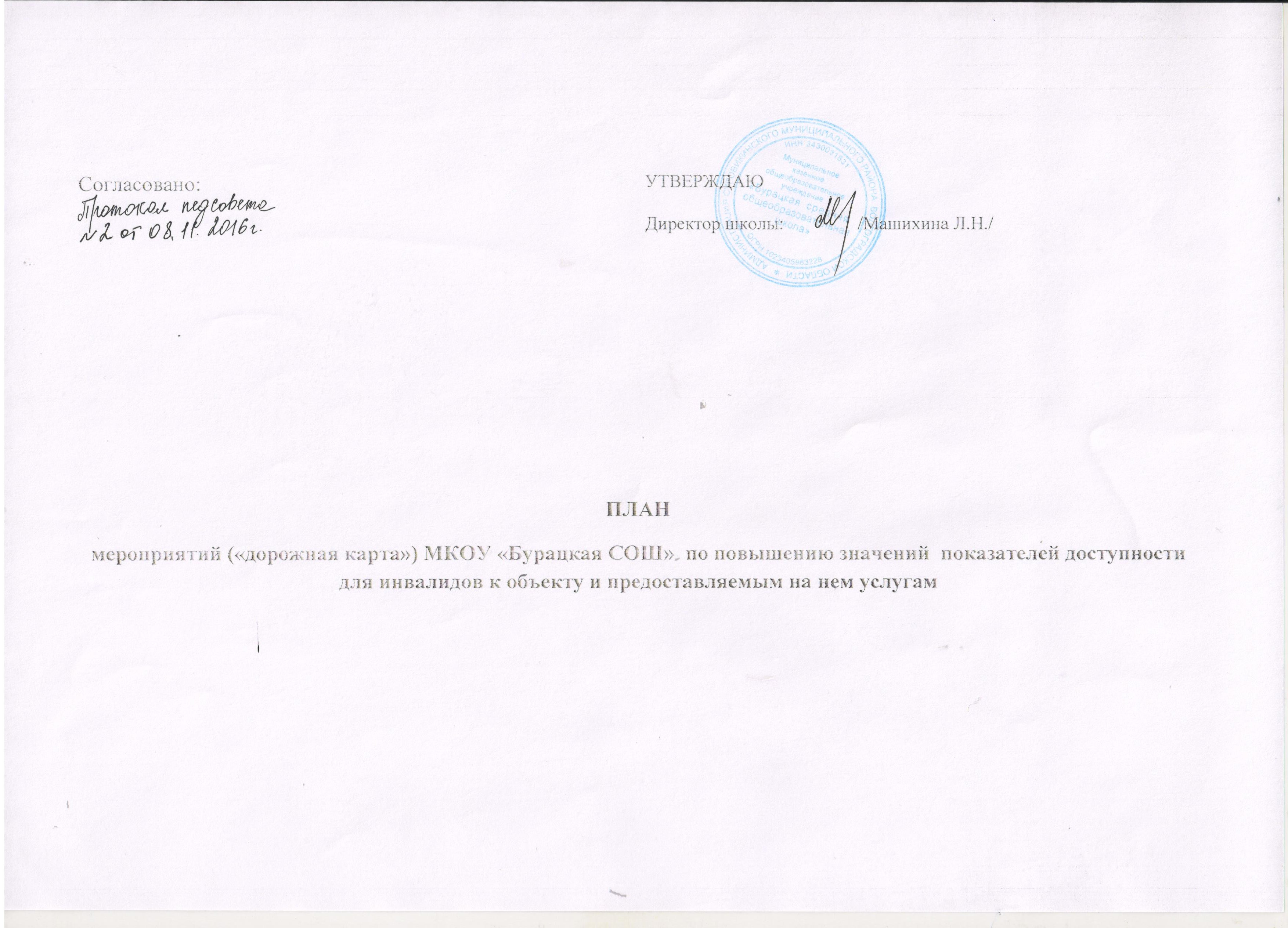

ПЛАН мероприятий («дорожная карта») МКОУ «Бурацкая СОШ» по повышению значений показателей доступности для инвалидов к объекту и предоставляемым на нем услугам

    - План мероприятий («дорожная карта») направлен на обеспечение условий по повышению значений показателей доступности для инвалидов к объекту МКОУ «Бурацкая СОШ» (далее - объект) и предоставляемым на нем услугам (далее-услуги) в сфере образования. План разработан с учетом требований приказа Министерства образования и науки Российской Федерации от 9 ноября 2015года №1309 «Об утверждении порядка обеспечения условий доступности для инвалидов объектов и предоставляемых услуг в сфере образования, а также оказания им при этом необходимой помощи».
Согласно указанному Федеральному закону специальные условия для получения образования подразумевают условия обучения, воспитания и развития, включающие в себя:
- использование специальных образовательных программ и методов обучения и воспитания,
- использование специальных учебников, учебных пособий и дидактических материалов,
- использование специальных технических средств обучения коллективного и индивидуального пользования,
- предоставление услуг ассистента (помощника), оказывающего обучающимся необходимую техническую помощь,
- проведение групповых и индивидуальных коррекционных занятий,
- обеспечение доступа в здания организаций, осуществляющих образовательную деятельность, и другие условия, без которых невозможно или затруднено освоение образовательных программ обучающимися с ограниченными возможностями здоровья.
Получение образования детьми-инвалидами и детьми с ОВЗ является одним из основных и неотъемлемых условий их успешной социализации, обеспечения их полноценного участия в жизни общества, эффективной самореализации в различных видах профессиональной и социальной деятельности.

    - Целью «дорожной карты» является поэтапное повышение с учетом финансовых возможностей уровня доступности для инвалидов к объекту и предоставляемым на нем услугам в сфере образования, в том числе:
-обеспечение условий доступности для инвалидов объекта сферы образования;
-обеспечение условий для беспрепятственного пользования инвалидами услугами в сфере образования;
-полноценная интеграция инвалидов в общество.
3. Основные ожидаемые результаты реализации «дорожной карты»:
- поэтапное выполнение запланированных значений (показателей) доступности объекта и услуг с учетом финансовых возможностей организации, предоставляющей услуги в сфере образования;

- обеспечение беспрепятственного доступа инвалидов и других маломобильных групп населения к объекту и предоставляемым услугам согласно запланированным показателям Плана мероприятий («дорожной карты) МКОУ «Бурацкая СОШ».

Реализация «дорожной карты» позволит сформировать условия для устойчивого развития доступной среды для инвалидов, повысить доступность и качество предоставляемых инвалидам услуг в сфере образования, преодолеть социальную разобщенность.
Сроки реализации Плана мероприятий «дорожной карты» – 2016–2030 годы.
Результатом реализации «дорожной карты» является повышение к 2030 году значений показателей доступности для инвалидов объектов и услуг в сфере образования.

№ | Мероприятия по поэтапному повышению значений показателей доступности предоставляемых инвалидам услуг с учетом имеющихся у них нарушенных функций организма, а также по оказанию им помощи в преодолении барьеров, препятствующих пользованию объектами и услугами | Сроки
1 | Проведение паспортизации объекта и предоставляемых на нем услуг | 2016
2 | Реализация мер по обеспечению доступностидля инвалидов объекта до реконструкции (капитального ремонта), и предоставляемых на нем услуг (с учетом результатов паспортизации) ( все архитектурные преобразования, приобретение спец.оборудования, учебной литературы и пр.) | 2020
3 | Проведение капитального ремонта, реконструкции, модернизации существующего объекта в сфере образования, в котором предоставляются услуги населению, в целях приведения данного объекта в полное соответствие требованиям доступности для инвалидов объектов и услуг | 2020
4 | Организация обучения и инструктирования специалистов, связанных с обеспечением доступности для инвалидов объекта и предоставляемых услуг с учетом имеющихся у инвалидов стойких расстройств функций организма и ограничений жизнедеятельности | 2016
5 | Обеспечение сопровождения инвалидов, имеющих стойкие расстройства функций зрения и самостоятельного передвижения, и оказания им помощи на объектах в сфере образования | По графику
6 | Оказание услуг инвалидам:
 | по месту жительства инвалида
 | в дистанционной форме
 | с использованием русского жестового языка, с допуском сурдопереводчика и тифлосурдопереводчика на объект в сфере образования
 | с нарушением слуха (слабослышащих) с использованием электронного взаимодействия и сети Интернет
 | инвалидов с нарушением зрения (слабовидящих) с использованием телефонного взаимодействия
7 | Организация обучения инвалидов совместно с другими обучающимися (в инклюзивных условиях) в общеобразовательной организации | постоянно
8 | Предоставление детям-инвалидам образования по адаптированным основным общеобразовательным программам в общеобразовательной организации
9 | Организация и проведение курсов повышения квалификации работников, обеспечивающих предоставление образовательных услуг детям-инвалидам | По графику
10 | Организация работы по адаптации официального сайта объекта для лиц с нарушением зрения (слабовидящих)

